Traveling Sendiri atau Ramai-Ramai? Pakai S24 Series yang Bikin Konten Traveling Kamu Auto Banyak Like

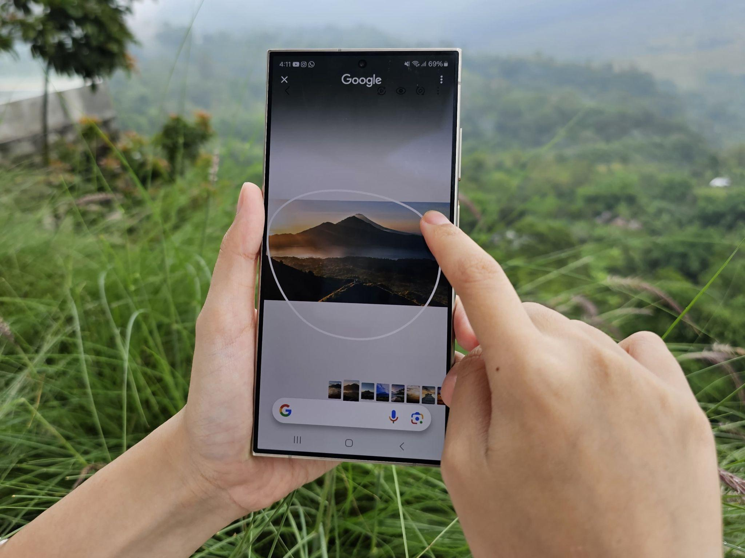
Traveling dengan Galaxy S24 Series jadi lebih praktis berkat fitur-fitur AI canggih
seperti Circle to Search with Google, Note Assist, hingga Interpreter

Jakarta, 5 Maret 2024 - Traveling jadi salah satu healing experience favorit Gen Z dan Milenial. Apalagi, tren wisata terus berkembang dengan makin banyaknya destinasi hidden gem di dalam dan luar negeri. Konsep liburan terbaru pun terus bermunculan, seperti slowcation dan voluntourism, yang memberikan Gen Z dan Milenial lebih banyak opsi untuk menikmati pengalaman traveling yang lebih meaningful.

Agar pengalaman traveling jadi lebih maksimal, rencana perjalanan tentunya wajib dipersiapkan dengan matang. Untuk ini, AI bisa bantu kamu untuk mendapatkan inspirasi liburan yang belum pernah terpikirkan sebelumnya dan merasakan sensasi baru selama traveling. AI yang andal untuk bikin rencana liburan bisa kamu temukan di Galaxy S24 Series yang mampu memberikan keleluasaan lebih dalam menciptakan pengalaman traveling yang epic, sebagaimana dirasakan oleh Travel Content Creator Marischka Prudence.

“Fitur-fitur AI di Galaxy S24 Series bisa kasih aku banyak opsi untuk personalized rencana traveling sesuai dengan lokasi yang didatangi, kegiatan yang dilakukan, hingga added value yang mau aku rasakan. Misalnya, aku bisa lebih leluasa dan mudah untuk explore destinasi traveling yang menarik pakai Circle to Search with Google dan bikin itinerary dengan lebih praktis pakai Samsung Notes yang didukung fitur AI canggih yaitu Note Assist. Selain itu aku juga bisa pakai fitur Interpreter di Galaxy S24 Series untuk ngobrol dengan orang asing yang aku temui tanpa perlu menguasai bahasanya dan nggak repot lagi dalam berkomunikasi. Pengalaman traveling yang didukung dengan AI ini benar-benar baru buat aku, di mana aku bisa share lebih banyak cerita meaningful dari momen liburan aku ke media sosial,” ujar Marischka.

Simak cara Marischka memanfaatkan AI di Galaxy S24 Series untuk bikin momen traveling-nya jadi lebih epic:

Bikin itinerary kini lebih praktis, pengalaman traveling pun jadi lebih maksimal

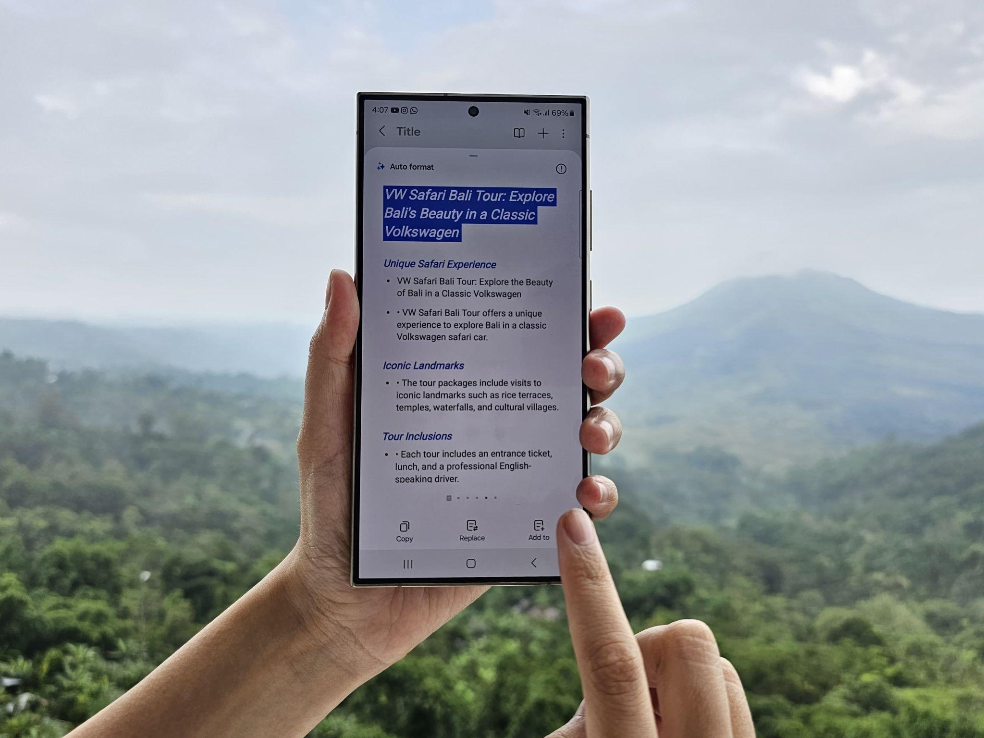
Dengan memanfaatkan fitur AI Note Assist, pengguna dapat dengan mudah menyusun itinerary sebelum melakukan perjalanan secara praktis

Marischka banyak mendapatkan inspirasi destinasi wisata dari banyak hal, mulai dari sosial media, rekomendasi teman, ataupun ide dari aktivitas wisata di tengah perjalanan. Dengan adanya Circle to Search with Google, mencari informasi soal destinasi wisata dari manapun jadi lebih mudah. Bukan hanya untuk mencari tahu lokasi dari gambar, kita juga bisa menambahkan keywords pada search bar untuk mendapatkan lebih banyak info, seperti harga tiket pesawat dan akomodasi, review traveler lain, serta peraturan-peraturan yang perlu diketahui sebelum memutuskan untuk berkunjung ke destinasi tersebut.

Sebelum melakukan perjalanan, Marischka selalu menyusun itinerary agar perjalanannya lebih terorganisir. Salah satu tips dari Marischka adalah membuat itinerary yang sesuai dengan rute perjalanan, sehingga saat bepergian menjadi lebih fleksibel dan tidak terlalu ketat mengikuti jadwal.

Info yang Marischka dapat dari riset tersebut langsung ditulis di Samsung Notes, yang juga sering ia pakai untuk menuangkan ide-ide liburannya sendiri dengan S Pen yang nantinya bisa mengubah catatan Marischka ke dalam bentuk teks berkat fitur Convert to Text. Dan salah satu fitur yang juga sering Marischka pakai adalah Auto Format untuk menyusun ulang catatan secara otomatis dengan menggunakan headers dan bullets agar lebih mudah dibaca. Bikin itinerary pun jadi begitu simple untuk wujudkan rencana traveling idaman.

Trik-trik simple yang bikin Galaxy S24 Series ready to travel
Rencana perjalanan sudah disusun dengan teliti. Namun, sebelum liburan dimulai, ada satu langkah terakhir yang tak boleh terlewatkan: menyiapkan Galaxy S24 Series agar siap menemani setiap langkah dalam perjalanan. Marischka pun berbagi sejumlah trik menarik untuk menjadikan Galaxy S24 Series sahabat setia sepanjang liburan.

Salah satunya, Galaxy S24 Series punya fitur Photo Ambient Wallpaper untuk menyesuaikan wallpaper lock screen dengan cuaca di sekitar. Bagi Marischka, ini menjadi pengaturan esensial yang perlu diterapkan sebelum berangkat liburan karena cukup dengan melihat layar smartphone, ia bisa dengan mudah selalu up-to-date dengan cuaca di luar walau sedang banyak berada di dalam ruangan. Mengingat faktor cuaca bisa sangat memengaruhi kegiatan traveling, apalagi kalau banyak berkegiatan di luar ruangan, Photo Ambient Wallpaper bisa membantu Marischka untuk menentukan aktivitas berikutnya yang akan dilakukan tergantung kondisi cuaca di sekitar, apakah mengikuti itinerary yang sudah ada atau cari alternatif lain.

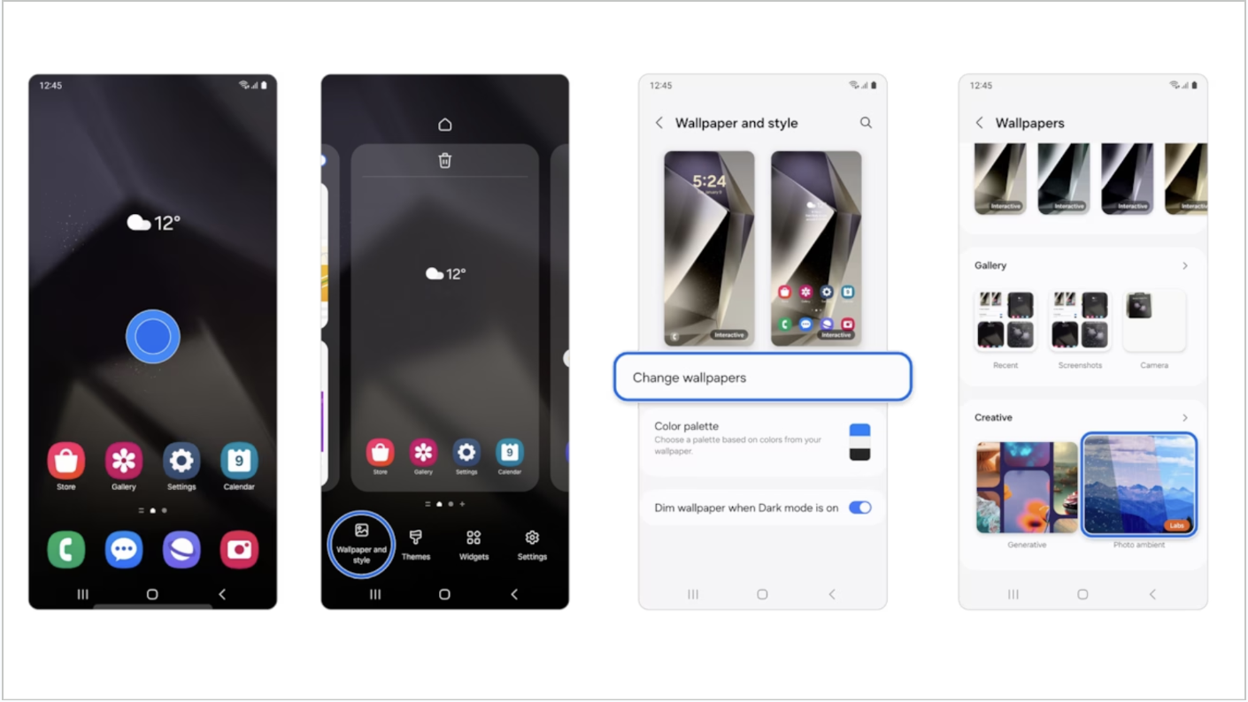
Photo Ambient Wallpaper membantu pengguna untuk mengetahui cuaca diluar secara mudah

Kamu juga bisa set up Photo Ambient Wallpaper dengan cara berikut:
1. Buka Pengaturan > Ketuk Fitur lanjutan.
2. Ketuk Lab.
3. Ketuk Wallpaper foto ambien.
4. Aktifkan Wallpaper foto ambien ke Aktif.

Selain itu, Marischka juga merasa perlu mengatur fitur-fitur pendukung komunikasi lintas bahasa dari Galaxy AI di Galaxy S24 Series sebelum berangkat traveling ke luar negeri. Apalagi ketika berwisata ke negara dengan bahasa asing, Marischka tak perlu khawatir terhalang perbedaan bahasa karena Galaxy S24 Series punya fitur Interpreter, Live Translate dan Chat Assist untuk berkomunikasi tatap muka, lewat telepon ataupun chat. Salah satu trik yang disarankan oleh Marischka adalah download terlebih dulu seluruh pengaturan bahasa yang dibutuhkan, baik itu di fitur Interpreter, Live Translate, maupun Chat Assist. Jadi, kita tidak akan clueless jika kita tak bisa langsung mendapatkan koneksi internet di negara tujuan, apalagi fitur Interpreter bisa dipakai secara offline, jadi siap digunakan kapan pun ketika kita sudah download paket bahasa yang dibutuhkan.

Kamu bisa dengan mudah set up bahasa untuk Live Translate, Chat Assist dan Interpreter dengan mengikuti cara berikut:
1. Buka Pengaturan > Ketuk Fitur lanjutan.
2. Ketuk Kecerdasan tingkat lanjut.
3. Ketuk Telepon.
4. Alihkan saklar ke Aktif.
5. Atur bahasa Anda di bagian Saya dan bahasa orang lain di bagian Lawan bicara.
Jika kamu perlu mengunduh bahasa, ketuk ikon unduh di sebelah bahasa yang dibutuhkan. Setelah unduhan selesai, scroll ke atas halaman dan ketuk bahasa yang kamu butuhkan.

Lebih efisien saat bikin konten selama traveling untuk hasil yang lebih epic
Bikin konten tentunya wajib dilakukan saat traveling. Supaya kamu bisa selalu be in the moment selama traveling dan mendapatkan hasil konten yang epic, Marischka share beberapa tips dalam memaksimalkan kecanggihan kamera di Galaxy S24 Series untuk mendapatkan footage terbaik dengan lebih praktis kapan pun dan di mana pun.

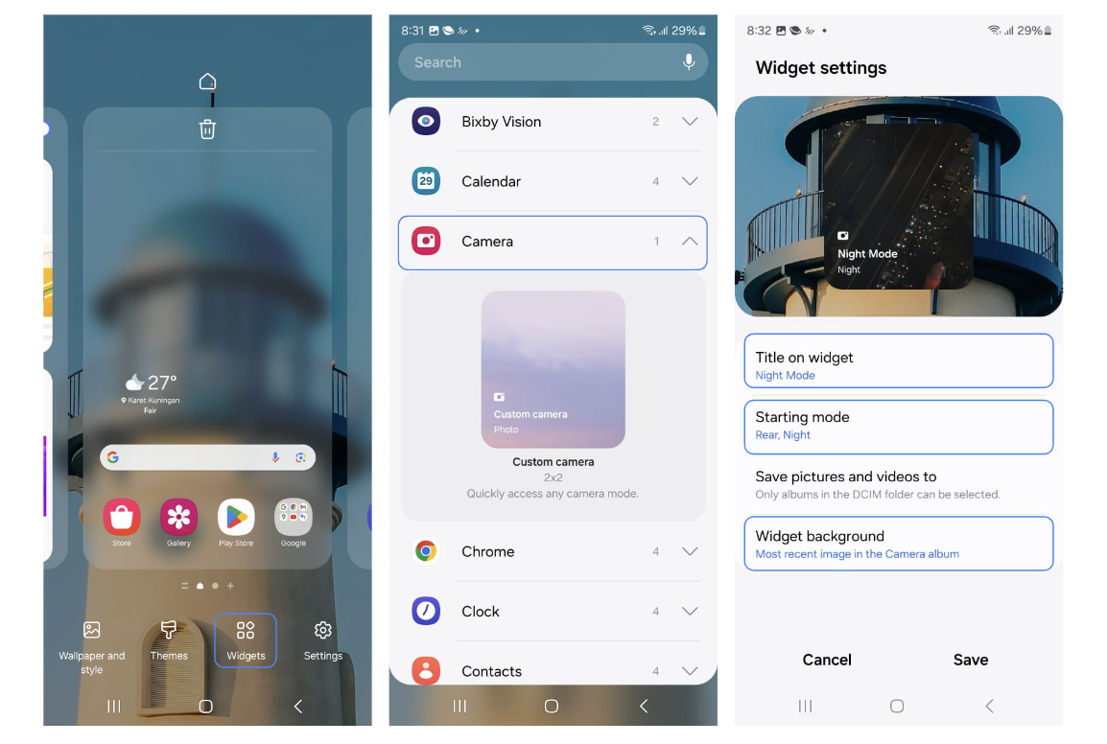
Pengguna dapat dengan mudah mengakses kamera dalam mode yang telah ditentukan melalui fitur Camera Quick Load Widget

Nah, agar proses pengambilan konten ataupun footage semakin mudah, Marischka memanfaatkan shortcut ke aplikasi kamera menggunakan fitur Camera Quick Load Widget, dan bisa mengatur mode apa yang ingin diakses secara cepat. Ini tips yang sangat helpful karena kita jadi tak perlu berulang-ulang menyesuaikan pengaturan kamera setiap kali ingin mengambil foto atau video. Caranya mengaturnya pun mudah, tinggal mengikuti cara berikut:
- Tahan layar pada menu utama
- Klik widget, dan pilih kamera
- Pilih mode kamera yang kamu mau untuk muncul di layar utama kamu. Kamu bisa juga memilih antara kamera depan atau belakang.

Buat Marischka, ada beberapa mode kamera yang sering digunakan saat traveling dan akan sangat praktis jika bisa diakses dengan cepat lewat Widget di menu utama. Diantaranya Portrait Mode yang bisa digunakan untuk mengambil gambar orang di tengah pemandangan scenery yang bagus saat berwisata alam. Night Mode untuk digunakan saat mengambil foto di malam hari. Serta mode Dual Rec yang bisa digunakan untuk mengambil gambar dari dua lensa dengan satu kali take.

Sudah siap travelling dengan kemudahan Mobile AI yang canggih?
Pengalaman yang Marischka rasakan bersama Galaxy S24 Series benar-benar menunjukkan bagaimana fitur AI yang canggih membuat berbagai kegiatan menjadi lebih bermakna, termasuk saat traveling. Bukan hanya itu, bagi kamu yang gemar membuat konten saat bepergian, Galaxy S24 Series akan membantu agar konten yang kamu bagikan di media sosial disukai banyak orang.

“Traveling jadi salah satu momen penting bagi banyak anak muda sekarang ini. Makanya, Galaxy S24 Series jadi best traveling smartphone yang wajib dimiliki anak muda yang gemar traveling. Konsumen bisa merasakan healing experience terbaik yang tak terlupakan mulai dari saat menyusun itinerary hingga bikin konten epic selama liburan yang buat auto banyak like di media sosial kamu,” ujar Verry Octavianus, MX Product Marketing Senior Manager Samsung Electronics Indonesia.

Nikmati fitur-fitur canggih Galaxy AI di Galaxy S24 Series untuk merasakan manfaat sebenarnya dari pengalaman mobile AI terbarukan yang membuat keseharian jadi lebih praktis. Galaxy S24 Ultra hadir dengan harga mulai dari Rp21.999.000 (12GB/256GB). Galaxy S24+ dibanderol dengan harga mulai dari Rp16.999.000 (12GB/256GB). Galaxy S24 tersedia dengan harga mulai dari Rp13.999.000 (8GB/256GB).

Informasi lebih lanjut mengenai Galaxy S24 Series dan Galaxy AI bisa dilihat di www.samsung.com/id.

-o0o-

Tentang Samsung Electronics Co., Ltd.
Samsung menginspirasi dunia dan membentuk masa depan dengan ide dan teknologi transformatif. Perusahaan ini mendefinisikan ulang dunia TV, smartphone, wearables, tablet, peralatan rumah tangga, sistem jaringan dan memori, sistem LSI, foundry dan solusi LED, serta menghadirkan pengalaman terhubung yang mulus melalui ekosistem SmartThings dan kolaborasi terbuka dengan para mitra. Untuk berita terkini, silakan kunjungi Samsung Newsroom di news.samsung.com.

Untuk keterangan lebih lanjut:
Fia Handayani  Public Relations Manager  Samsung Electronics Indonesia  Phone: 021-2958 8000  Email: f.handayani@samsung.com | Maghfira Tabrani  Manager  Carl Byoir  Email: maghfira.tabrani@carlbyoir.com

